TIÊU CHUẨN VIỆT NAM
TCVN 7176: 2002
ISO 7828: 1985
CHẤT LƯỢNG NƯỚC - PHƯƠNG PHÁP LẤY MẪU SINH HỌC - HƯỚNG DẪN LẤY MẪU ĐỘNG VẬT KHÔNG XƯƠNG SỐNG ĐÁY CỠ LỚN DÙNG VỢT CẦM TAY
Water quality - Methods of biological sampling - Guidance on handnet sampling of aquatic benthic macro-invertebrates
Lời nói đầu
TCVN 7176 : 2002 hoàn toàn tương đương với ISO 7828: 1985. TCVN 7176 : 2002 do Ban kĩ thuật Tiêu chuẩn TCVN /TC 147
"Chất lượng nước " biên soạn, Tổng cục Tiêu chuẩn Đo lường Chất lượng đề nghị, Bộ Khoa học và Công nghệ ban hành.
0 Giới thiệu
Vợt cầm tay có thể là loại vợt đa năng nhất được sử dụng để lấy mẫu động vật không xương sống đáy cỡ lớn và được sử dụng ở nhiều vùng nước nông. Phương pháp lấy mẫu bằng vợt cầm tay là phương pháp thích hợp khi cần có kết quả định tính. Lấy mẫu bằng vợt cầm tay sẽ không đưa ra được các kết quả tuyệt đối (có nghĩa là số lượng cá thể của nhiều loài khác nhau trên một đơn vị diện tích đáy sông. Tuy nhiên, nó lại có khả năng đưa ra được chỉ thị nào đó về mối tương quan và mức độ phong phú của các đơn vị phân loại (đơn vị taxa) trong một mẫu nhưng các kết quả đó cần được diễn giải thận trọng.
CHẤT LƯỢNG NƯỚC - PHƯƠNG PHÁP LẤY MẪU SINH HỌC - HƯỚNG DẪN LẤY MẪU ĐỘNG VẬT KHÔNG XƯƠNG SỐNG ĐÁY CỠ LỚN DÙNG VỢT CẦM TAY
Water quality - Methods of biological sampling - Guidance on handnet sampling of aquatic benthic macro-invertebrates
1 Phạm vi và lĩnh vực áp dụng
Tiêu chuẩn này qui định trang thiết bị và quy trình lấy mẫu động vật không xương sống đáy cỡ lớn (ĐVĐCL) bằng vợt cầm tay ở các vùng nước nông (cho tới độ sâu khoảng 1,5 m) những nơi có thể lội ra hay dùng thuyền hoặc đứng trên bờ để lấy mẫu.
Quy trình này được áp dụng cho việc lấy mẫu tất cả các môi trường sống dưới nước có thể tiếp cận được ở sông, suối, đầm, cửa sông và khu vực ven bờ của các hồ. Quy trình này cung cấp các dữ liệu định tính về sự xuất hiện, biến mất, tính đa dạng về mối quan hệ họ hàng của các đơn vị phân loại phụ thuộc vào nỗ lực lấy mẫu và kích thước mắt lưới.
2 Định nghĩa
2.1 thuộc đáy (benthic): sự sinh sống ở đáy của môi trường nước.
2.2 sinh cảnh (biotope): Khu vực mà trong đó các điều kiện chính của môi trường không thay đổi.
2.3 động vật không xương sống cỡ lớn (macro-invertebrates): Động vật không xương sống dễ dàng quan sát được bằng mắt thường (> 0,5 mm).
2.4 đơn vị taxa: Đơn vị phân loại, ví dụ như các họ.
3 Nguyên tắc
Dùng vợt cầm tay loại nhẹ để lấy mẫu động vật không xương sống đáy cỡ lớn ở các vùng nước nông, nước tù (đứng) hoặc vùng nước chảy.
4 Dụng cụ lấy mẫu
Vợt cầm tay gồm một tay cầm, khung vợt giữ lưới để thu thập mẫu.
Tay cầm của vợt thường được làm từ các loại vật liệu như kim loại, gỗ và nhựa cứng. Khung vợt thường được làm từ kim loại với nhiều hình dạng khác nhau, ví dụ có thể là hình tròn, hình tam giác, hình chữ nhật. Trong số các kiểu khung có hình dạng nêu trên, kiểu khung hình chữ nhật được ưa chuộng hơn cả (xem hình 1). Vì kiểu khung này có mép phẳng, dẹt có thể đặt được sát với đáy trong quá trình sử dụng và các cạnh đứng của khung cho phép nước vào vợt tốt hơn so với loại vợt có kiểu khung hình tam giác. Khung vợt phải đủ rộng để có thể lấy được mẫu phù hợp nhưng không được quá rộng để gây ra sức cản dòng chảy do đó gây khó khăn khi tiến hành lấy mẫu tại các dòng chảy nhanh. Theo kinh nghiệm, vợt cầm tay hình chữ nhật được dùng phổ biến hiện nay và có kích thước khung trong khoảng dưới đây (xem hình 1):
Chiều rộng, w 200 mm đến 400 mm
Chiều cao, h 200 mm đến 300 mm
Vai và tay đòn, s 100 mm đến 200 mm
(ví dụ)
Khi chọn lựa loại lưới thích hợp, hai yếu tố có quan hệ qua lại dưới đây phải được xem xét:
a) Kích thước và hình dáng của lưới;
b) Cỡ mắt lưới của vật liệu làm lưới.
Cỡ của mắt lưới mịn làm tăng nguy cơ mắc các vật thể, các chất và các mẩu vụn bã thực vật, nhưng lại làm giảm hiệu quả của lưới vì nước cùng các vật thể khác có xu hướng chảy quanh chứ ít chảy vào lưới. Hậu quả này có thể được giảm tối đa khi tăng chiều sâu d của lưới, (xem hình 1) hoặc thường xuyên làm sạch lưới. Mặt khác, lưới có chiều sâu quá mức cần thiết có thể sẽ không thuận tiện trong quá trình sử dụng. Để hướng dẫn, bảng dưới đây đưa ra các ví dụ về các chiều sâu thích hợp nhất đối với các loại lưới tương ứng với kích cỡ mắt lưới.
Hình dạng của lưới không quan trọng lắm xét từ góc độ lấy mẫu nhưng có thể được xác định trên cơ sở xem xét thực tế trong quá trình sản xuất, ví dụ (hình 2a) cho thấy rằng 2 lưới hình chóp có thể được cắt như thế nào từ vật liệu lưới có khổ rộng 1 m; trong khi đó hình 2b) là mẫu của 1 hoặc của nhiều lưới dạng túi bình thường. Vật liệu dùng làm lưới thường là vải khâu đến loại vải bạt có độ bền cao, và phần vải bạt này được may đính vào khung phía trong để làm giảm sự mài mòn. Các phương pháp nối ghép khung trong với khung chính cũng tạo ra sự thuận tiện cho việc thay thế trên thực địa. Vật liệu làm lưới có thể là loại sợi dệt đơn hoặc dệt kim nhưng thích hợp hơn là loại sợi dệt kim vì loại này bền và chắc hơn. Sợi tổng hợp cũng được ưa dùng vì loại này bền và ít bị mủn hơn, song cần lựa chọn để đảm bảo độ mềm thích hợp của lưới. Kích thước mắt lưới phải phù hợp với đối tượng nghiên cứu; kích thước khuyến cáo tối đa của mắt lưới cho trong bảng 1.
Bảng 1 - Kích thước mắt lưới khuyến cáo của vợt cầm tay
Giá trị tính bằng milimét
Mục đích khảo sát | Cỡ lớn nhất của mắt lưới | Độ sâu tối thiểu khuyến cáo của lưới, d | Nhận xét
Monitoring sinh học chung/ định kỳ: dữ liệu dùng cho khảo sát có sử dụng thang điểm/ chỉ số sinh cảnh. | 0,5 đến 0,75 | 400 | Có thể không lấy được hầu hết động vật không xương sống đáy đang trong giai đoạn phát triển còn nhỏ.
Đối với các khảo sát cần có nhiều số liệu hoàn chỉnh hơn về các đơn vị phân loại hiện có. | 0,5 | 450 | Có thể không lấy được hầu hết côn trùng ở thời kỳ lột xác sớm.
Đối với các khảo sát đặc biệt yêu cầu có danh mục các đơn vị phân loại hoàn chỉnh. | 0,25 | 550 | Đảm bảo lấy được hết tất cả côn trùng ở thời kỳ lột xác sớm và các loại động vật rất nhỏ mà chúng có thể có giá trị trong quá trình xác định chất lượng nước.
5 Phương pháp lấy mẫu
Các yếu tố ảnh hưởng tới sự lựa chọn phương pháp lấy mẫu bao gồm:
a) đối tượng lấy mẫu – có thể là danh mục bao hàm toàn diện các loài ở hiện trường và/ hoặc sự phong phú về mối quan hệ họ hàng của các đơn vị phân loại trong sinh cảnh đã chọn;
b) đặc điểm của hiện trường – bao gồm độ sâu, tốc độ dòng chảy, kiểu nền đáy và số lượng thực vật;
c) các điều kiện an toàn lao động - độ sâu của nước, tốc độ dòng chảy và độ ổn định của nền đáy. Không nên làm việc một mình.
Không có phương pháp lấy mẫu nào là thích hợp cho tất cả các loại nước và cần phải mô tả một số các phương pháp lấy mẫu để đáp ứng các yêu cầu khác nhau. Nỗ lực lấy mẫu cần phù hợp với mục đích và hiện trường, do vậy sẽ căn cứ vào khoảng cách phù hợp, khu vực hoặc thời gian. Khi có ý định lấy càng nhiều loài càng tốt, cần kết hợp các phương pháp lấy mẫu theo 5.1 đến 5.3. Điều đó hiển nhiên là khi nghiên cứu toàn bộ tất cả các dạng nền đáy theo phương pháp lấy mẫu này thì phải bao gồm cả quét, chải các đám thuỷ thực vật và các hệ rễ của thực vật nhô, treo trong nước.
Trừ khi ở vùng nước sâu hoặc vùng nước đứng (nước tù) hoặc khi cào (quét) lưới qua thuỷ thực vật hoặc trên bề mặt của lớp mùn đáy hoặc cặn bùn, đặt vợt cầm tay lên bề mặt của nền đáy, tiến hành lấy mẫu bằng cách hướng mặt mở của vợt ngược dòng chảy và các loại động vật sẽ từ từ chui vào lưới. Phải tiến hành lấy mẫu theo hướng ngược dòng chảy để tránh làm xáo trộn các điểm còn chưa được lấy mẫu.
5.1 Lấy mẫu ở vùng nước nông và chảy bằng tay
Giữ mép thấp và thẳng của vợt đối diện với nền đáy, rồi ngay lập tức dùng tay lật ngược những viên sỏi đá trong vùng nước chảy. Dòng nước sẽ đưa các sinh vật sống ở đáy bị tung ra vào trong lưới. Kiểm tra các viên đá, nhặt thêm các loại động vật dính bám trên đó và gộp thêm chúng vào mẫu. Làm xáo trộn lớp mỏng bề mặt của nền đáy và tách bắt thêm các loài động vật. Lặp lại quá trình này ở vài điểm theo mặt cắt sông để thu được các môi trường sống nhỏ ở các chỗ nông gần đó. Phương pháp này cũng thích hợp khi lấy mẫu các môi trường sống theo tỷ lệ.
Để tách lọc mẫu đã lấy một cách thuận tiện, dùng dòng nước chẩy rửa chúng vào góc của lưới, lắc nhẹ lưới khi nhấc lưới ra khỏi nước. Sau đó, lộn ngược phía lưới bên trong ra ngoài, chuyển mẫu vào hộp chứa và nhặt bằng tay tất cả các loại động vật còn bám dính trên lưới và gộp chúng vào mẫu. Nên rửa sạch lưới giữa các lần lấy mẫu. Việc xử lý mẫu tiếp theo, như đổ bớt nước thừa (ví dụ làm giảm thiểu quá trình ăn thịt của các động vật ăn thịt), làm giảm thể tích mẫu bằng việc loại bớt sỏi, cát, đá dăm, lá và các loại mùn bã thực vật khác và cho các chất bảo quản vào, phụ thuộc vào mục đích cũng như thứ tự ưu tiên của chương trình lấy mẫu. Có thể sử dụng rây nhỏ có cùng kích cỡ mắt lưới như lưới lấy mẫu để làm giảm mẫu tổng.
5.2 Lấy mẫu ở vùng nước sâu bằng chân
ở nơi mà quần thể động vật có thể bị nghi ngờ là thưa thớt hoặc ở nơi nước quá sâu không thể lấy mẫu bằng tay, việc lấy mẫu bằng chân có thể được dùng và nhìn chung là rất hiệu quả. Lấy mẫu bằng chân cũng có thể được tiến hành ở vùng nước nông, giữa các điểm có độ sâu khác nhau hoặc các điểm mà sự thay đổi độ sâu không cho phép lấy mẫu bằng tay.
Giữ lưới vợt thẳng vuông góc với đáy sông dưới chân theo dòng nước. Dùng ngón chân hoặc gót chân khua động mạnh lớp bề mặt đáy và lùa những động vật bị rời ra vào trong lưới.
Có thể lấy mẫu ở nhiều môi trường sống khác nhau khi tiến hành lấy mẫu ngang qua sông. Cũng có thể lựa chọn biện pháp này bởi vì có ít động vật dính vào hơn. ở những nơi có thể tiến hành phương pháp này, nhặt một số hòn sỏi/đá lên để kiểm tra xem có động vật bám dính vào không. Sau đó, chuyển các động vật này vào hộp đựng mẫu như đã mô tả ở 5.1.
5.3 Lấy mẫu ở vùng nước chảy chậm và vùng nước tĩnh
ở vùng nước tĩnh, phương pháp lấy mẫu bằng vợt cầm tay có thể không phải là phương pháp lấy mẫu thích hợp nhất. Cần cân nhắc để chọn sử dụng rây, gầu đáy, lưới cào, thuổng, dụng cụ lấy mẫu bằng ống xi phông hoặc lấy mẫu tập đoàn.
Một số môi trường sống như bờ đá ở hồ, có thể sử dụng phương pháp lấy mẫu bằng tay (5.1) tuy nhiên hiệu quả của lấy mẫu có thể thấp hơn. Cách tốt nhất trong trường hợp này là chuyển dịch các viên đá, sỏi cẩn thận và lắc, xóc thật mạnh chúng trong lưới, sau đó dùng tay nhặt tất cả động vật rơi ra.
Khi lấy mẫu ở môi trường sống vùng nước chảy chậm hoặc vùng nước tĩnh, việc không có hoặc giảm chuyển động của nước đòi hỏi biện pháp khác với biện pháp được sử dụng trong nước chảy, nơi mà dòng chảy được dùng có lợi cho việc dồn các loài động vật bám dính vào trong lưới. Trong vùng nước tĩnh, người thao tác cần tạo ra sự vận động qua lại của quần thể động vật và lưới. Dùng chân khuấy động lớp bề mặt đáy, sau đó dùng lưới vợt liên tục vùng nước sát phía trên đáy để bắt các sinh vật đáy bị xáo trộn tung ra. ở những vùng nước tĩnh có độ sâu lớn hơn, nơi bề mặt của đáy có thể có bùn hoặc phù sa, kéo hoặc đẩy vợt hoặc rây qua lớp bề mặt, tốt nhất là qua một khoảng cách hoặc diện tích đã xác định trước.
6 Đánh giá sự phong phú của mối quan hệ họ hàng
áp dụng bất cứ phương pháp lấy mẫu định tính nêu ở 5.1 đến 5.3 đều có thể lấy được một kết quả chắc chắn về sự phong phú của mối quan hệ họ hàng của các đơn vị phân loại trong một mẫu lấy từ lớp nền đáy xác định, tuy nhiên cần thận trọng khi diễn giải kết quả. Bằng việc lấy mẫu trên một khoảng cách hoặc một diện tích cố định hoặc trong một khoảng thời gian xác định (trên một diện tích cố định là tối ưu nhất), có thể so sánh được sự phong phú về mối quan hệ trong các mẫu lấy được ở các điểm lấy mẫu khác nhau phục vụ các mục đích monitoring chất lượng nước, với điều kiện là các điểm lấy mẫu này có lớp nền đáy tương tự nhau. Chỉ cần 10 phút để lấy mẫu bằng tay (5.1) hoặc nhiều nhất là 2 phút lấy mẫu bằng chân (5.2) là đủ thời gian để gỡ sinh vật đáy dính vào lưới. Người thao tác cần cố gắng áp dụng các kỹ thuật trong việc khuấy động bằng tay hoặc chân và số lần làm sạch lưới như nhau ở các điểm lấy mẫu khác nhau.
Vì vậy, tốt nhất là chỉ một thao tác viên thực hiện một khảo sát đơn lẻ. Thậm chí các điều kiện khác nhau như tốc độ dòng chảy, độ sâu, nhiệt độ (đối với lấy mẫu bằng tay) và đặc điểm của lớp nền đáy cũng có thể ảnh hưởng đến hiệu quả lấy mẫu. Việc lấy mẫu bằng chân (5.2) trong thời gian dài ở dòng sông có quần thể động vật đáy phong phú có thể dẫn đến việc thu được quá nhiều mẫu để xử lý và khi lập lại công việc này thường xuyên ở cùng một khu vực thì có thể gây tác dụng bất lợi cho cộng đồng thuỷ sinh.
7 Tính đúng đắn của phương pháp
Phương pháp lấy mẫu bằng vợt cầm tay được sử dụng rộng rãi trong lấy mẫu định tính động vật không xương sống đáy cỡ lớn và cho các kết quả như nhau, khi được lặp lại nhiều lần ở cùng một điểm lấy mẫu. Tuy nhiên, những quan sát này chưa đủ để khẳng định giá trị của phương pháp.
Các dụng cụ lấy mẫu hình vuông để đánh giá định lượng sự phong phú của động vật không xương sống đáy cỡ lớn đã được chấp nhận rộng rãi. Chính phương pháp này cung cấp kỹ thuật hữu ích cho việc đánh giá tính đúng đắn của vợt cầm tay vì có thể so sánh những mặt định tính của kết quả thu được của phương pháp lấy mẫu “phẫu diện ô vuông” với các kết quả thu được từ phương pháp lấy mẫu bằng vợt cầm tay.
So sánh các dữ liệu thu được từ các mẫu lấy bằng phương pháp phẫu diện ô vuông với các dữ liệu thu được bằng vợt cầm tay từ hai con sông chính ở nước Anh và các nhánh phụ của chúng. Lập các biểu đồ dựa trên số lượng các loài thu thập được ở một số điểm lấy mẫu sử dụng dụng cụ lấy mẫu “phẫu diện ô vuông” và số lượng các loài thu được bằng phương pháp lấy mẫu bằng vợt cầm tay ở cùng các điểm lấy mẫu đó. Cả hai loại mẫu lấy theo hai phương pháp trên đều cùng do một nhóm thao tác viên thực hiện.
Phân tích này cho thấy rõ mối tương quan cao và chặt chẽ (p < 0,001) giữa các loài thu được bằng lưới của vợt cầm tay và các loài thu được bằng các dụng cụ lấy mẫu định lượng “phẫu diện ô vuông” (xem hình 3).
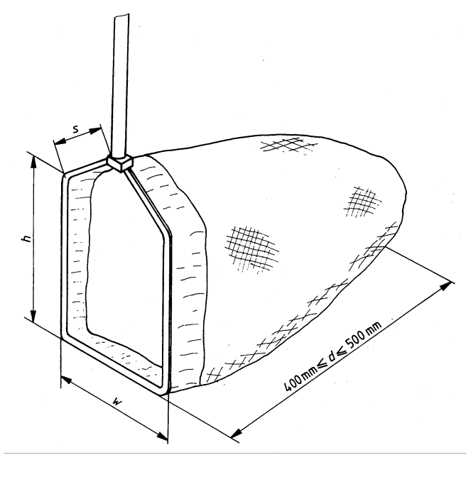
Hình 1 – Vợt cầm tay thông thường
Kích thước tính bằng milimét
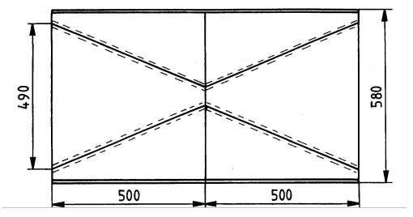
a) 2 lưới hình chóp làm từ vật liệu khổ rộng 1 m
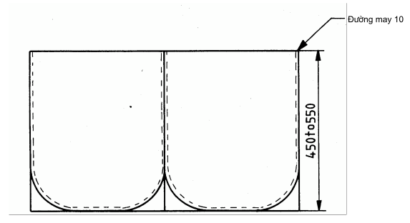
b) Lưới dạng túi làm từ vật liệu khổ 1 m
Hình 2 – Một số kiểu lưới
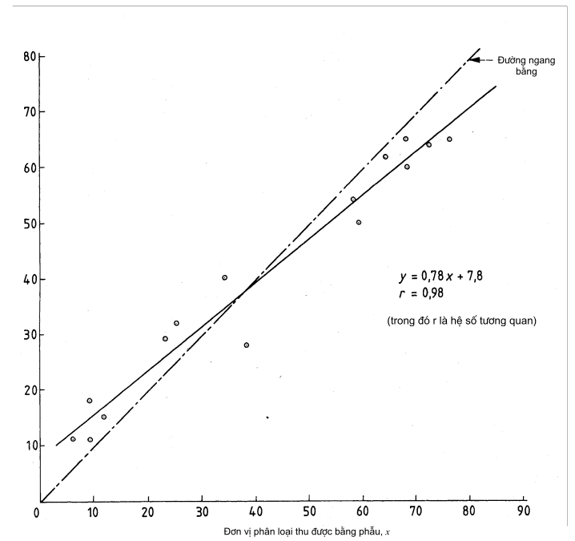
Hình 3 – So sánh số đơn vị phân loại thu được bằng lưới và dụng cụ lấy mẫu phẫu diện ô vuông ở điểm lựa chọn trên các sông khác nhau

